2008-01-21
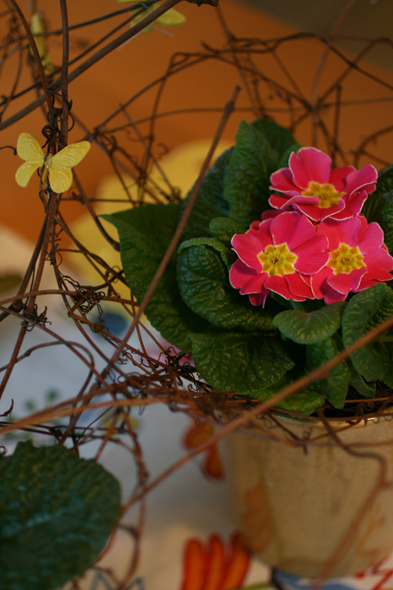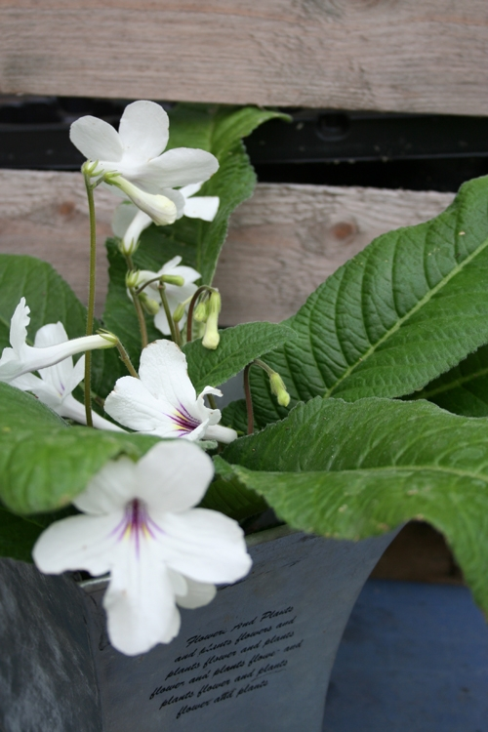
Månadens blomma – februari 2008

Nya blomstrande idéer från Blomsterfrämjandet i februari. Valet av Månadens blomma har fallit på primula och kornettblomma.

Februari bjuder på två helt olika blommor, primula och kornettblomma. En växt som med fördel gillar livet utomhus och en växt som med fördel gillar livet inomhus. Den som gillar orkidéer kan hitta en ersättare här i sorten ”Domino”, en kornettblomma med lång stängel likt en orkidé.
Primulan är en härlig primör som är en härlig färgklick i fönsterkarmen. Oftast hittar vi den i många olika färger som var och en skänker glädje.
Kornettblomman förstår vi varför den har fått sitt namn, formen på blomman och stjälken påminner verkligen om en kornett vid lite fantasi.

Som sig bör hittar ni mer information om de här växterna i medföljande dokument och även tankar och inspiration från floristen.

Läs, köp, inred och njut av februaris härliga krukväxter.

För publicering i februari 2008.
För mer information kontakta:
press@blomsterframjandet.se
eller gå in på vår hemsida:
www.blomsterframjandet.se.

Alla pressmeddelande distribueras genom www.newsdesk.se där du hittar fler inspirerande texter och bilder.

